01/06/2021
BETAILLE
Antonin

Compte-rendu Hebdomadaire Bras Manipulateur
Semaine 5
Avancement du déploiement du TurtleBot :

- Amélioration de l’interface web
Modifications de l’apparence :
L’interface web proposée par Killian était fonctionnelle est assez lisible. Cependant, de mon point de vue, l’esthétique globale pouvait être améliorée. C’est pourquoi je me suis penché sur les fonctionnalité du bootstrap pour modifier l’apparence des boutons (leur nombre avec un menu déroulant) et la taille des zones de d’information. J’ai également pris soin de changer l’apparence de la barre de batterie (qui est maintenant animée). Enfin j’ai ajouté un petit bandeau en haut de l’interface contenant le logo de la chaire (via Gimp 2).

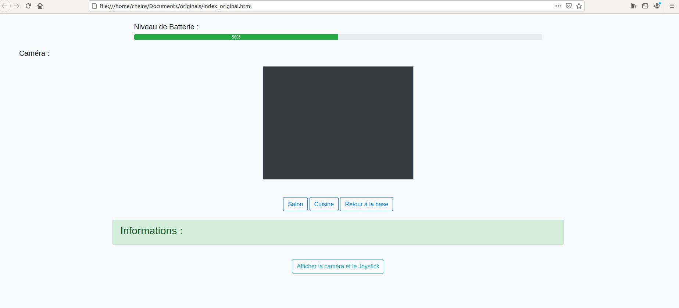
Illustration 1: Interface web originale p1
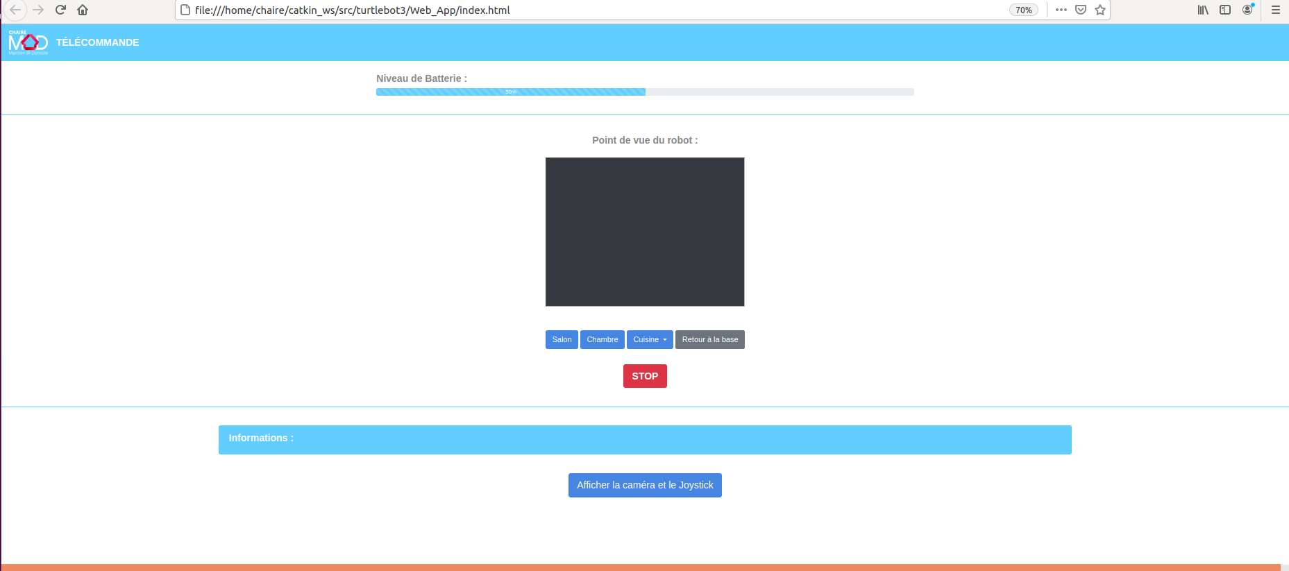
Illustration 2: Nouvelle interface web p1 (light mode)
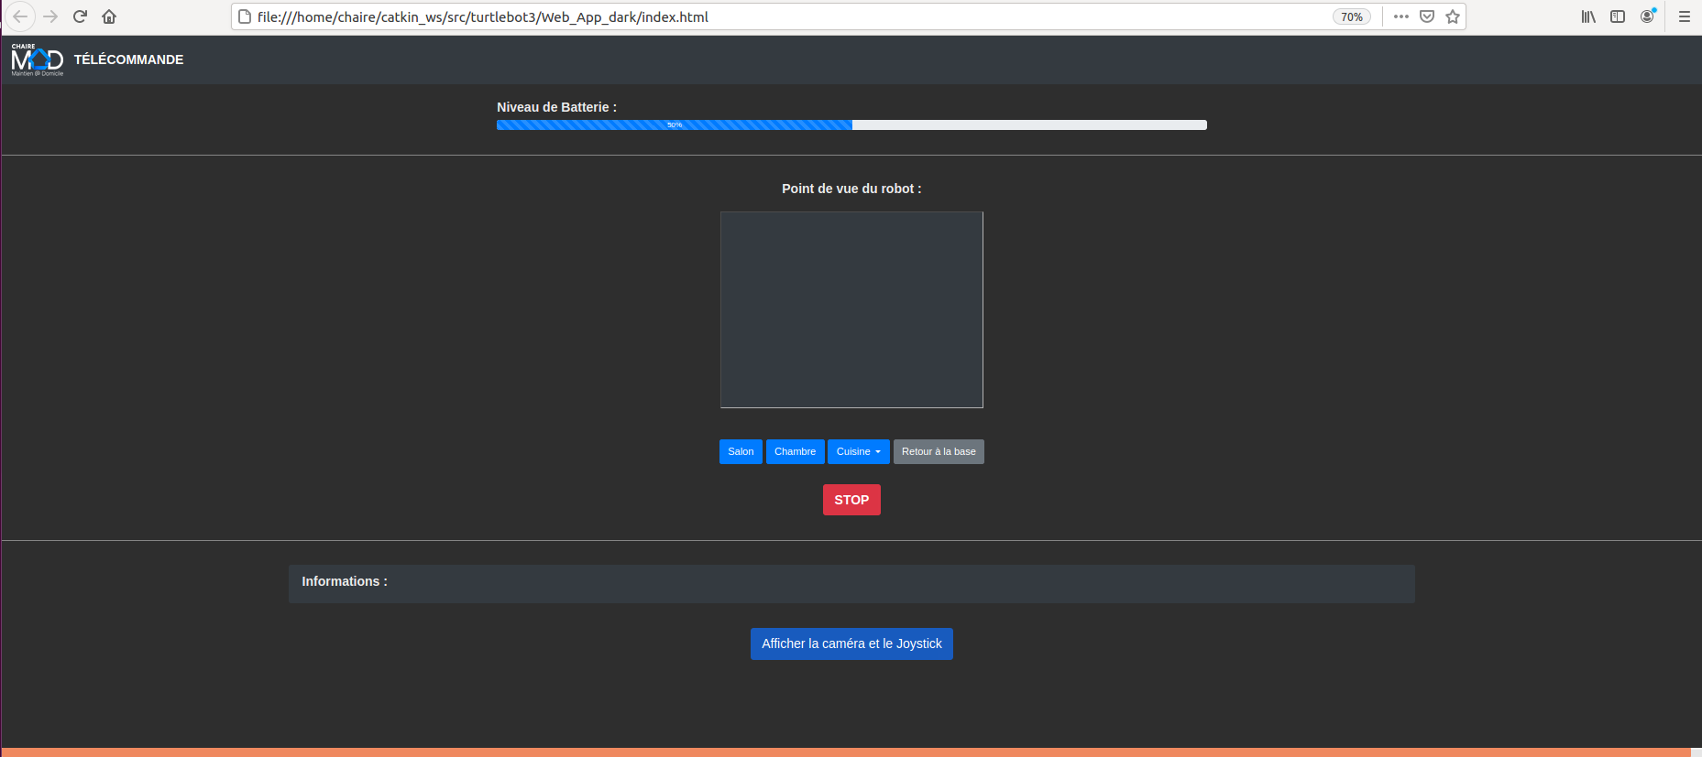
Illustration 3: Nouvelle interface web p1 (dark mode)
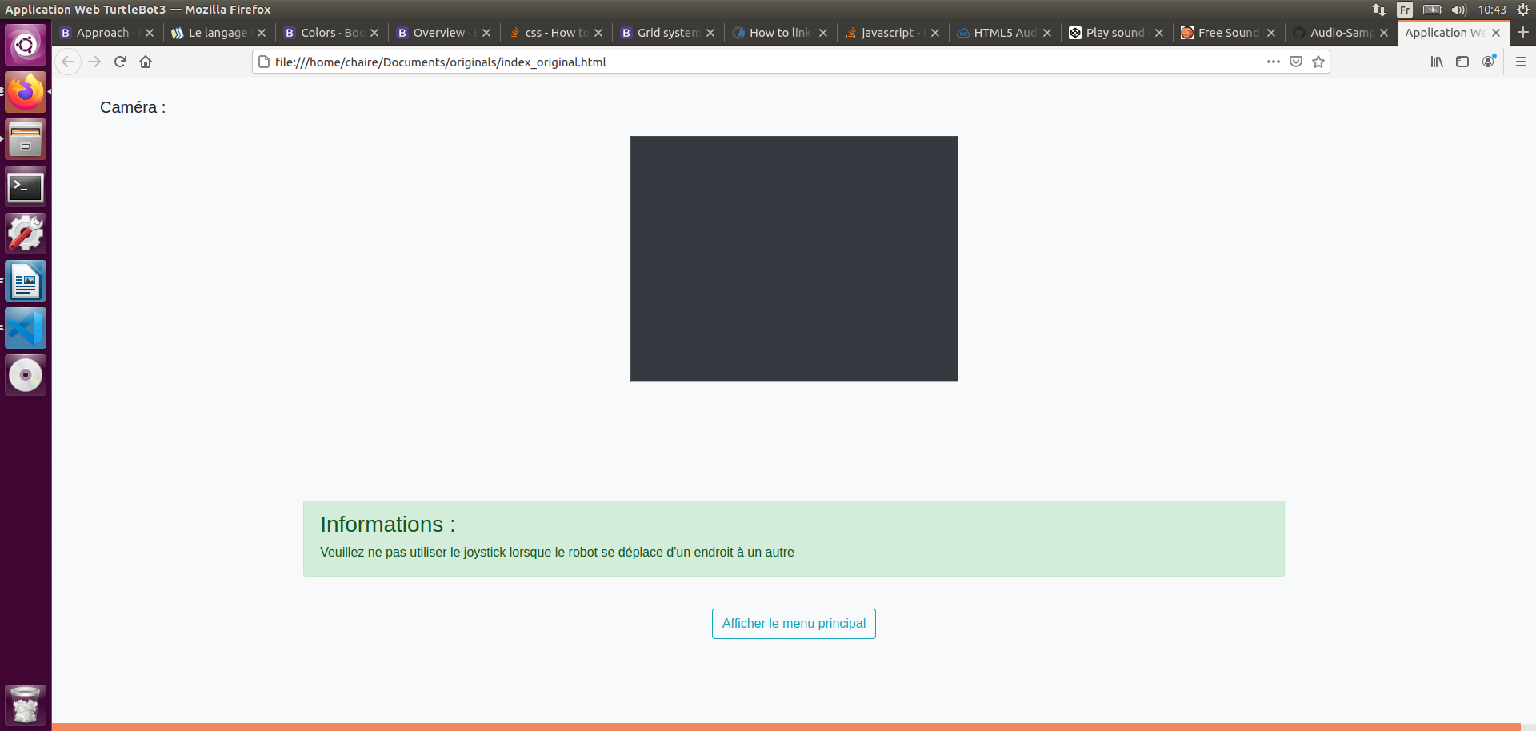
Illustration 4: Interface web originale p2
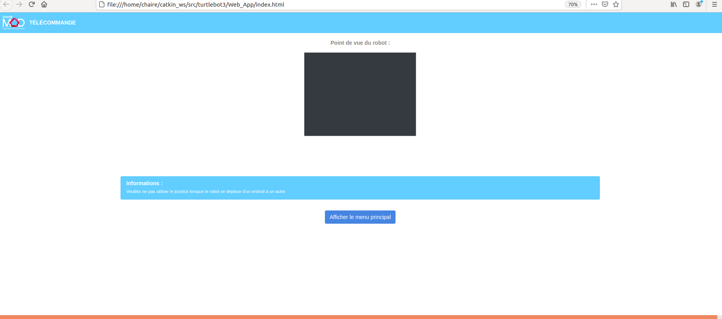
Illustration 5: Nouvelle interface web p2 (light mode)
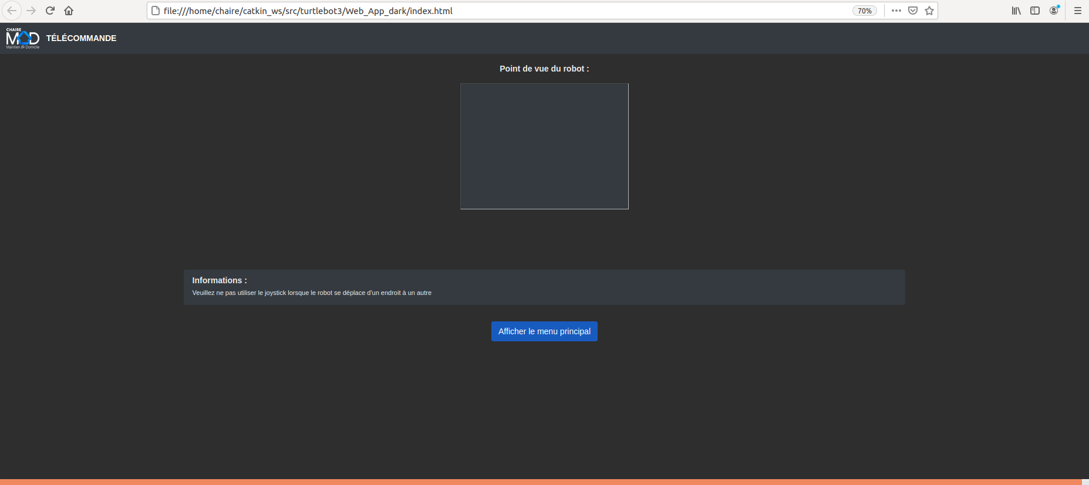
Illustration 6: Nouvelle interface web p2 (dark mode)
Light mode et dark mode :
Comme vous pouvez le constater j’ai pris soin de créer deux versions de l’interface web. De cette façon j’ai a disposition une version adaptée à la lecture de jour et une version adaptée à la lecture en soirée.
Les deux versions sont disponibles au lancement du fichier turtle.sh. L’affichage de l’une ou l’autre dépend uniquement de l’heure à laquelle le fichier est exécuté. Pour cela j’ai modifié le script en ajoutant les lignes suivantes :
printf -v heure '%(%H)T' -1
→ la variable heure prend la valeur de l’heure actuelle (0-23)
echo "Il est actuellement plus de : $heure h"

if [[ $heure -gt 14 ]] → s’il est au moins 15h (valeur de test)
then
gnome-terminal --working-directory=/home/chaire/catkin_ws/src/turtlebot3/Web_App_dark/ -x live-server . --port=5500 --no-browser & # --no-browser
→ Lancement de l’interface web en dark mode
else
gnome-terminal --working-directory=/home/chaire/catkin_ws/src/turtlebot3/Web_App/ -x live-server . --port=5500 --no-browser & # --no-browser
→ Lancement de l’interface web en light mode
fi → Fin de la structure (if… then… else)

Il est important de noter que je n’ai pas pris en compte les premières heure du matin entre 0 et 7h. Ce cas de figure est à compléter
Ajout d’une description orale à l’activation d’un bouton :
Killian avait suggéré l’idée d’ajouter un haut parleur sur le turtlebot afin de créer une meilleure interaction avec son utilisateur. Faute de haut parleur, j’ai décidé de donner une voix au robot directement depuis l’interface web. Chaque bouton a donc un fichier audio qui est activé lors d’un clic.
Pour créer la liste des fichiers audio j’ai d’abord installé le package libttspico-utils :
sudo apt-get install libttspico-utils
Pour enregistrer une phrase en français il faut respecter le schéma suivant :
pico2wave -l fr-FR -w chambre.wav "Je vais dans la chambre"
La phrase entre guillemets sera prononcée par une voix de synthèse similaire à celle de google traduction.
Une fois le fichier créé il faut programmer son utilisation en l’utilisant dans une fonction du fichier webui.js

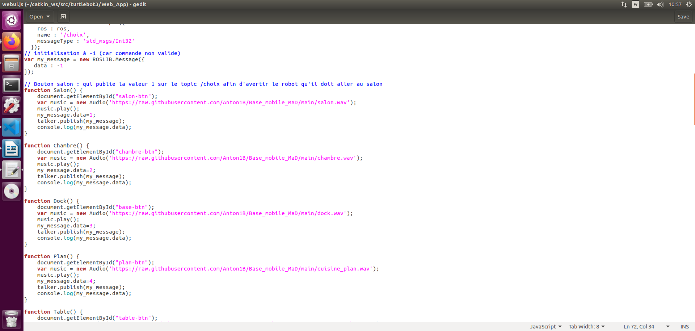
Remarque :
Les fichiers utilisés pour l’affichage des différentes versions du logo et les fichiers audio ont été déposés sur le même dépôt github. Ce dépôt servira à sauvegarder tous les fichiers liés au stage à l’avenir :
https://github.com/Anton1B/Base_mobile_MaD

Liste de liens utiles :

https://www.computerhope.com/issues/ch000059.htm
→ « How to link an image to another page in HTML »

https://getbootstrap.com/docs/4.0/components/buttons/
→ Aide bootstrap pour les boutons. D’autres catégories sont disponible dans le menu de gauche

https://www.wikihow.com/Change-the-Button-Color-in-HTML
→ Autres informations concernant les boutons

https://stackoverflow.com/questions/59722914/how-to-change-color-of-header-in-html
→ Modifier la couleur des titres

Le bouton STOP :

Quand j’ai pris le turtlebot en main avec l’interface web j’ai été très vite confronté à un problème assez contraignant : l’impossibilité de stopper le robot alors qu’une commande de navigation était en cours. La manipulation consistait alors à quitter tous les processus en cours et reprendre la main en activant la navigation par clavier pour arrêter les moteurs. L’utilisateur de la base n’étant pas censé pouvoir réaliser ces actions, il est plus logique et plus simple d’avoir à disposition un bouton d’arrêt disponible depuis l’interface web.

Ainsi, il a fallu se pencher sur le package simple_navigation_goals implémenté par Killian. J’ai donc relu attentivement le fichier simple_navigation_goals.cpp dans le dossier src afin de comprendre ce qu’il se passait à l’activation d’un bouton.

Il s’est avéré que conformément au template proposé sur ROS.org :
http://wiki.ros.org/actionlib_tutorials/Tutorials/SimpleActionClient

L’envoi d’une commande est toujours suivi par la commande ac.waitForResult()
https://docs.ros.org/en/diamondback/api/actionlib/html/classactionlib_1_1SimpleActionClient.html#af19db907b90a2f1f810592ea597fb7b1

Cette commande a pour effet de bloquer toute autre action en attendant la complétion de la commande. Il était donc impossible d’intégrer un bouton stop. J’ai donc supprimé cette commande pour permettre de récupérer l’information des clics en continu. J'ai cependant ajouté une fonction de callback à sendGoal() pour avoir une action de flag lorsque la commande de navigation arrive à son terme :
ac.sendGoal(goal, &doneCb);

Documentation SimpleActionClient associée:
https://docs.ros.org/en/diamondback/api/actionlib/html/classactionlib_1_1SimpleActionClient.html#af19db907b90a2f1f810592ea597fb7b1
→ actionlib::SimpleActionClient< ActionSpec > Class Template Reference

http://docs.ros.org/en/diamondback/api/move_base_msgs/html/namespacemove__base__msgs.html#a19196856ac9dfad7a6f94a92023b58a3
→ move_base_msgs Namespace Reference

Le flag permet d’activer la publications des messages en fonction de la réussite de la commande.

Désormais, toutes les commandes peuvent être interrompues, sauf le docking qui ne dépend pas du même programme.

Remarque : pour une meilleure lisibilité et un réduction de la taille du programme, il faudrait créer plus de fonctions
- Test de la précision du node de navigation

- Raccourcis et informations disponibles dans les terminaux
alias tsh='cd ~/catkin_ws/src/turtlebot3 && ./turtle.sh'
→ Lancement de l’interface web via l’exécution de turtle.sh

- Tests de précision du docking

Réunion projet global :
Problématique de positionnement :
Les quelques tests réalisés avec le docking et le package de navigation n’ont pas permis de montrer une précision exceptionnelle. Certes, le docking permet d’arriver à une position proche du marqueur mis en place, mais l’orientation du robot n’est pas parallèle au marqueur, et jamais dans la même orientation. Pour ce qui est du package de navigation, toute la précision repose sur la capacité du LIDAR à fournir les informations nécessaires pour une bonne réalisation du SLAM en temps réel. Il n’y a donc aucune garantie de retomber 2 fois à l’exacte même position.
Problématique de vision :
La réunion avec Maxime, l’ingénieur travaillant avec Eric.S n’a pas débloqué le problème lié au démonstrateur utilisant le ROS stack du Niryo One. Son expertise m’a cependant donné les clés pour dépanner le démonstrateur. En analysant la relation entre les topics et les node je devrais être en mesure de corriger les problèmes de navigation entre le programme et le robot.
Pistes à explorer :
Pour le turtlebot
Le turtlebot est capable de se positionner suffisamment proche de son objectif. Nous pouvons donc imaginer qu’à l’issue du docking, quand le robot arrive en ligne droite vers son marqueur, un système strictement mécanique le fasse arriver sur son objectif. Il s’agirait d’un système simple, non motorisé, qui forcerait le robot à suivre une trajectoire en fin de course

Pour le Niryo
Le Niryo possède une caméra qui en principe peut être activée sans avoir recours aux fonctions déjà implémentées pour fonctionner avec le workspace. Il serait donc en théorie possible d’observer la zone où le workspace est censé se trouver à la fin de la navigation du robot. En principe, le turtlebot est suffisamment précis pour arriver dans une position où la caméra du Niryo peut avoir les 4 marqueurs du workspace dans son champ de vision. Ainsi, avec une photo témoin du workspace prise depuis un point de vue spécifique de la caméra dans le repère du Niryo, nous pourrions estimer la différence de positionnement du turtlebot par rapport à sa cible. Deux corrections pourraient alors être appliquer :
- déplacer le turtlebot pour qu’il se rapproche de son objectif
- Modifier les valeurs de position des workspaces configurés en amont pour prendre en compte la translation des marqueurs par rapport à l’image témoin
Objectif de la semaine :
Faire fonctionner le démonstrateur utilisant le ROS stack du Niryo pour prendre en main cet aspect du fonctionnement du robot.
Maintenant que le bouton STOP a été implanté, augmenter le nombre de tests concernant le positionnement du robot pour affiner un peu les conclusions sur les erreurs de positionnement
Chercher à savoir s’il est possible de modifier les paramètres du workspace du Niryo pour palier aux erreurs de positionnement

Recherche sur les fonctionnalités du Niryo One :
- Tentative de prise en main d’un démonstrateur ROS
Lors de la réunion avec Maxime nous avons modifié le fichier /etc/hosts de la machine virtuelle en ajoutant la ligne 192.168.1.130 Niryo_MaD. De cette façon nous avons transféré le ROS Master sur la raspberry du Nyrio et nous avons la possibilité d’ouvrir rviz et rqt_graph sur la machine. De cette façon nous avons pu observer les tf des articulations du robot et constater que l’information de position est bien accessible. Avec RQT nous avons les liens entre les nodes et les topics. Nous avons pu voir que certains nodes de communiquent pas entre eux alors qu’ils le devraient. Comment cela se fait-il ? Cela reste à déterminer.

